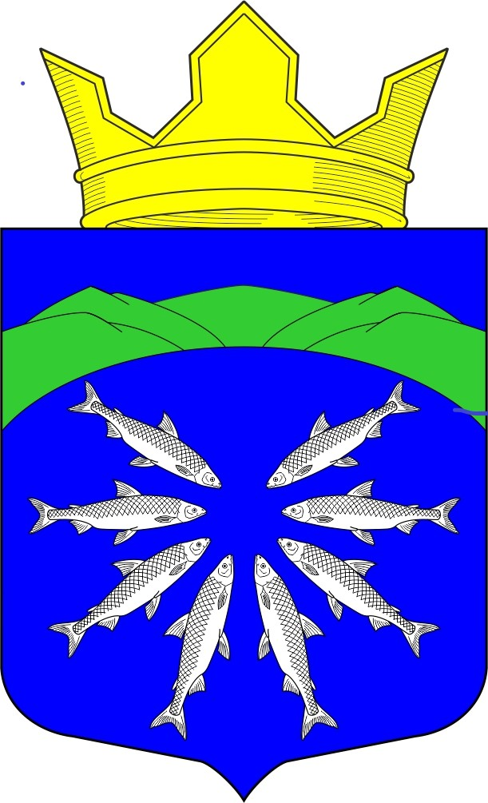

РЕСПУБЛИКА КАРЕЛИЯ

СОВЕТ ПАДАНСКОГО СЕЛЬСКОГО ПОСЕЛЕНИЯ

12 сессия 5 созыва

РЕШЕНИЕ

21.03.2024 г. № 50

О передаче имущества, находящегося в муниципальной собственности Паданского сельского поселения, в муниципальную собственность Медвежьегорского муниципального района
В соответствии с Федеральным Законом от 06.10.2003 года № 131-ФЗ «Об общих принципах организации местного самоуправления в Российской Федерации», в целях повышения эффективности использования муниципального имущества, рассмотрев ходатайство Паданского сельского поселения от 14.02.2024 года № 47, Совет Медвежьегорского муниципального района

- Передать имущество, находящееся в муниципальной собственности Паданского сельского поселения, в муниципальную собственность Медвежьегорского муниципального района:
- Квартира (кадастровый номер 10:13:0020501:190), назначение: жилое, площадь 27,8 кв.м.,этаж1 , адрес (местоположение): Республика Карелия, Медвежьегорский район,
д. Маслозеро, ул.Центральная, д.15, кв.З;
- Квартира (кадастровый номер 10:13:0020501:191), назначение: жилое, площадь 27,8 кв.м.,этаж1, адрес (местоположение): Республика Карелия, Медвежьегорский район,
д. Маслозеро, ул.Центральная, д.15, кв.4.
- Настоящее решение направить Совет Медвежьегорского муниципального района.

Председатель Совета Паданского
сельского поселения А.В. Яковлев

Глава Паданского Ю.Н. Мосийчук сельского поселения

